Duże zainteresowanie osiedlami Inpro przy jeziorze Wróbla Staw
Inpro S.A., jeden z wiodących trójmiejskich deweloperów, realizuje już ostatnie etapy inwestycji Wróbla Staw Mieszkania i Wróbla Staw Domy w Gdańsku Jasieniu. W aktualnej ofercie pozostało 114 mieszkań i 15 domów. Kupujących przyciąga doskonała lokalizacja i rozwinięta komunikacja z pozostałymi dzielnicami, m.in. niewielka odległość od nowego przystanku PKM Jasień.

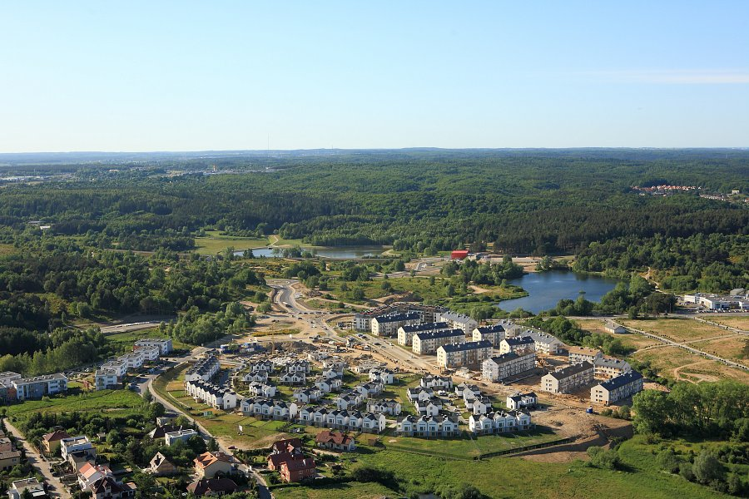
Wróbla Staw, Inpro, Gdańsk Jasień
Wróbla Staw Mieszkania oraz Wróbla Staw Domy, położone w malowniczej otulinie Trójmiejskiego Parku Krajobrazowego, to idealne miejsce dla osób poszukujących ciszy i spokoju, a jednocześnie w doskonałej lokalizacji pozwalającej na szybki dojazd do aglomeracji miejskiej. Obydwie inwestycje znajdują się bardzo blisko Pomorskiej Kolei Metropolitalnej, dzięki której mieszkańcy osiedli, korzystając z pobliskiego przystanku, będą mogli w ciągu kilkunastu minut komfortowo dojechać zarówno na lotnisko w Rębiechowie, jak i do innych dzielnic Gdańska. Mieszkania i domy znajdują się zaledwie 5,5 km od centrum i są bardzo dobrze skomunikowane z pozostałymi dzielnicami miasta, dzięki dynamicznie rozwijającej się w tym rejonie sieci dróg.
Osiedle Wróbla Staw Mieszkania składa się z czternastu trzy i czterokondygnacyjnych budynków wielorodzinnych. Niska zabudowa inwestycji powoduje, że budynki nie konkurują z otaczającą jej przyrodą. Do mieszkań na parterze zaprojektowane zostały ogródki. Zaletą osiedla są mieszkania dwupoziomowe, nieczęsto spotykane w budynkach mieszkalnych. W ramach nowej inwestycji powstaną piwnice, parkingi naziemne oraz hala garażowa. W aktualnej ofercie znajduje się 114 mieszkań, w tym 11 lokali gotowych do odbioru z ukończonego już etapu III. Zakończenie realizacji II etapu inwestycji przewidziane jest na 30.09.2015 r., natomiast ukończenie I etapu planowane jest 30.12.2015 r. Powierzchnia mieszkań wynosi od 33,14 mkw. do 96,94 mkw. Ich cena zaczyna się od 4.600 zł netto za mkw. Mieszkania w ramach inwestycji są objęte programem dopłat „Mieszkanie dla Młodych”.

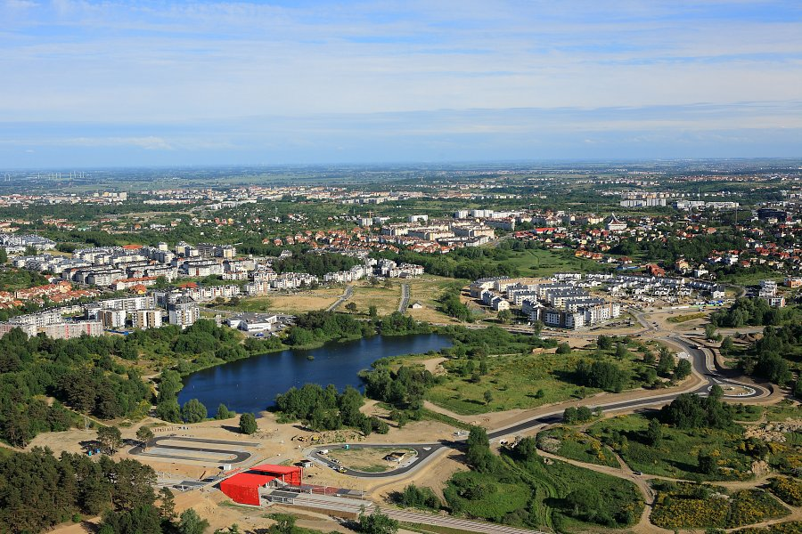
Wróbla Staw, Inpro, Gdańsk Jasień
Przy projektowaniu osiedla Wróbla Staw Domy zadbano o maksymalną funkcjonalność obiektów oraz komfort i wygodę przyszłych mieszkańców. Domy budowane są z zachowaniem najwyższych standardów przy użyciu materiałów najlepszej jakości. Osiedle składa się łącznie z 84 domów w zabudowie bliźniaczej i szeregowej. Każdy z budynków będzie posiadał garaż oraz ogródek. Dodatkową korzyścią są kolektory słoneczne uwzględnione w standardzie wyposażenia. Domy objęte są 5-letnią gwarancją. W aktualnej ofercie znajduje się 15 domów, w tym po 2 domy z ukończonych już etapów C i D. Zakończenie realizacji etapu H przewidziane jest na 30.05.2016 r. Powierzchnia domów wraz z garażem, w zabudowie bliźniaczej i szeregowej, wynosi od 139,8 mkw. do 166,3 mkw. Powierzchnia działek, na których postawione są domy, wynosi od 337 mkw. do 917 mkw. Ceny domu z działką zaczynają się od 815.000 zł brutto.
Przy obydwu inwestycjach deweloper zadba o tereny zielone, małą architekturę i plac zabaw. Osiedla będą ogrodzone i chronione

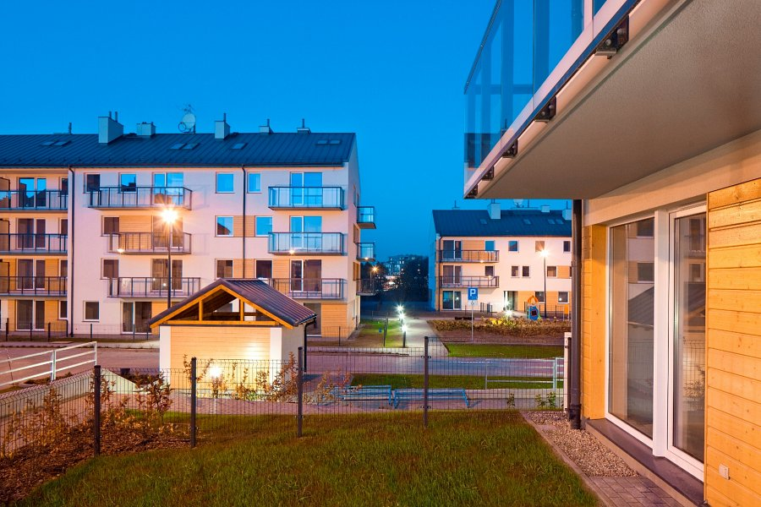
Wróbla Staw Mieszkania, Inpro, Gdańsk Jasień

